# 简单配置

1. 应用Resharper快捷键

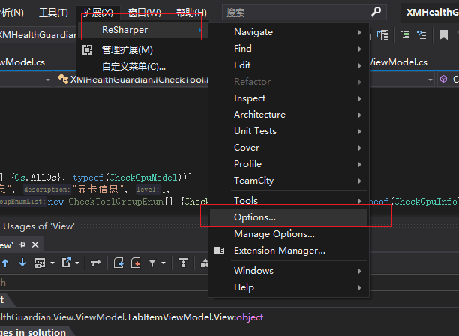

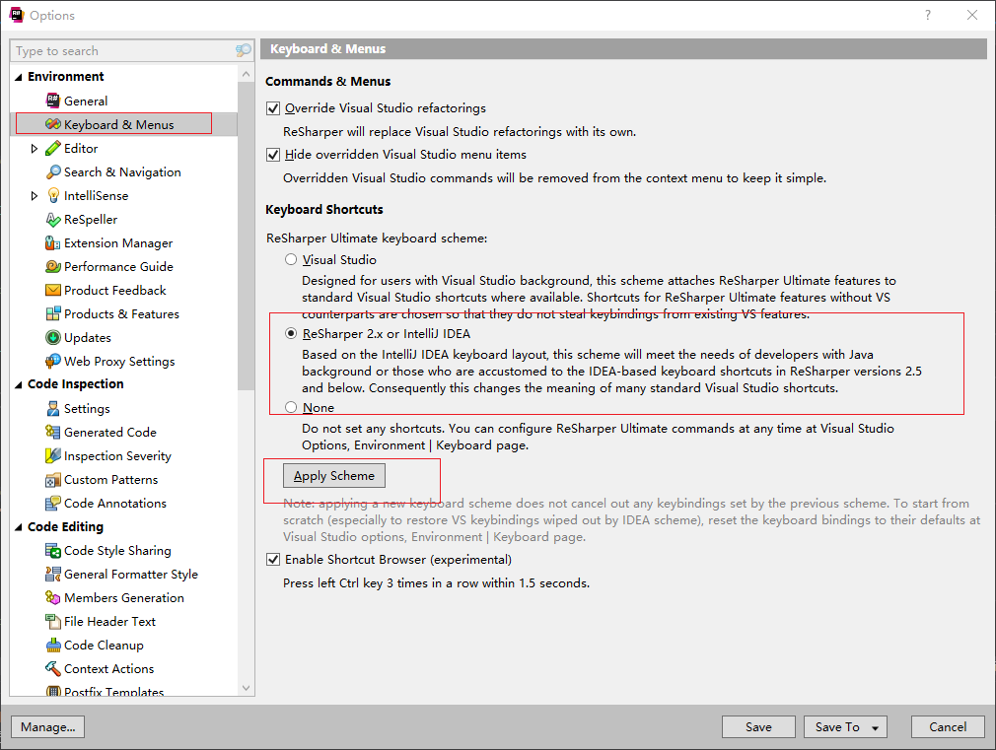

注意 这样快捷键就是Resharper优先,如果继续用VS优先, 请自己熟悉快捷键

1. 导入自定义配置

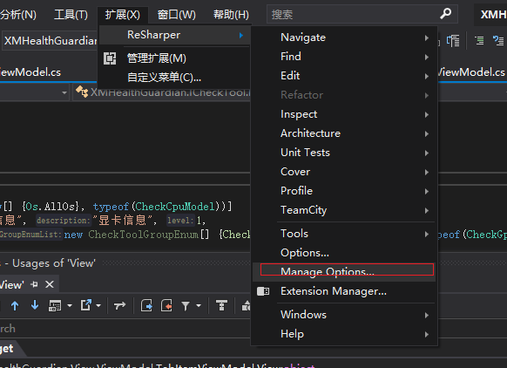

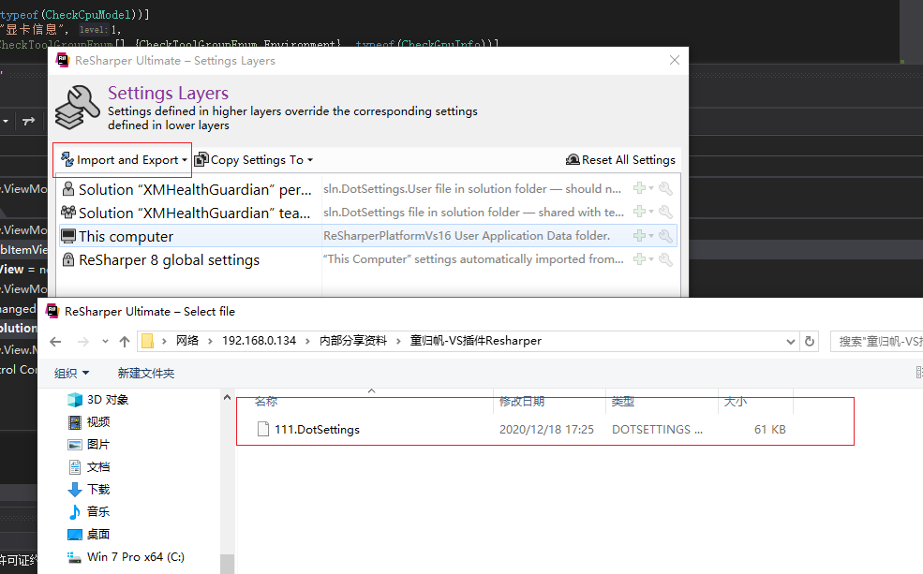

里面有一些我内置的配置,比如代码片段,请尝试在类里面输入mvvmprop,这时候会出现自定义的mvvm属性模板

# 常用快捷键

Ctrl+Shift+R(Refactor)

重构

Alt+Insert

插入

Alt+Enter

智能感知

Ctrl+shift+空格

提示

Ctrl+N(Navigate)

查找某个资源(field property class method)

Ctrl+Shift+N

查找某个文件

Ctrl+F12

在页面内查找某个资源

Ctrl+Shift+数字

打记号

Ctrl+数字

跳转到某个记号

Alt+F7

查找引用(注意:这个功能比VS自带的强大,能查找到XAML的应用)

Ctrl+Alt+V(Variable)

提取变量

Ctrl+Alt+M(Method)

提取方法

Ctrl+W

选中

Ctrl+alt+f(format)

格式化

Ctrl+alt+L(light)

轻量级格式化代码